МІНІСТЕРСТВО ОСВІТИ І НАУКИ УКРАЇНИ
ДЕРЖАВНИЙ ВИЩИЙ НАВЧАЛЬНИЙ ЗАКЛАД КИЇВСЬКИЙ НАЦІОНАЛЬНИЙ ЕКОНОМІЧНИЙ УНІВЕРСИТЕТ
імені Вадима Гетьмана

Кафедра Інформаційних систем в економіці

Лабораторна робота № 6
з дисципліни: «Системне програмування»
Тема: «Дослідження виконання команд на
ітераційні цикли співпроцесором»

Роботу виконав: Кисіль Сергій ІН-101
Роботу прийняв: доц. Лозовик Ю.М.

2023 рік
Контрольний приклад:

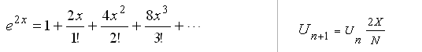

- Лістинг програми, що розв’язує вираз.
.686 ; директива, що вказує на використання певного набору команд
.model flat, stdcall ; використання «плоскої» пам’яті
option casemap :none ; case sensitive
;--------------------------------------------------------------------------------------------------------------
;підключення усіх необхідних бібліотек
include \masm32\include\windows.inc ;
include \masm32\macros\macros.asm ;
include \masm32\include\masm32.inc
include \masm32\include\gdi32.inc
include \masm32\include\fpu.inc
include \masm32\include\user32.inc
include \masm32\include\kernel32.inc
include c:\masm32\include\msvcrt.inc
includelib c:\masm32\lib\msvcrt.lib
includelib c:\masm32\lib\fpu.lib
includelib \masm32\lib\masm32.lib
includelib \masm32\lib\gdi32.lib
includelib \masm32\lib\user32.lib
includelib \masm32\lib\kernel32.lib
;--------------------------------------------------------------------------------------------------------------
;Директива визначення даних
.data
x DWORD 0.0
xnow DWORD 0.0
factor DWORD 1.0
temp DWORD 0
eps DWORD 0.0001
zero DWORD 0.0
two DWORD 2.0
_title db "Лабораторна робота №6",0 ; “заголовок” вікна з результатом
strbuf dw ?,0 ; буфер для збереження того, що вводить користувач
_text db "masm32. ПЕТРЕНКО КНЕУ, каф. ІСЕ 2020 р. ",10 ,"Вивід результата EXP(2*X):", 10,13 ; текст, що буде виводитися у вікно з результатом
_result dt 0.0 ; змінна для збереження результату
sum DWORD 1.0
n DWORD 1.0
n1 DWORD 0.0
;--------------------------------------------------------------------------------------------------------------
; блок, де ми задаємо значення констант
.const
NULL equ 0
MB_OK equ 0
include \masm32\include\masm32rt.inc
include \masm32\include\dialogs.inc

dlgproc PROTO :DWORD,:DWORD,:DWORD,:DWORD
GetTextDialog PROTO :DWORD,:DWORD,:DWORD
;--------------------------------------------------------------------------------------------------------------
; директива даних, які не матимуть початкового значення
.data?
hInstance dd ?
;--------------------------------------------------------------------------------------------------------------
;початок секції з кодом програми
.code

start:
mov hInstance, rv(GetModuleHandle,NULL) ; отриманння адреси в оперативній пам’яті
call main ; Виконання основної функції main
invoke ExitProcess,eax ; зупинка процесу виконання і повернення керування ОС

;--------------------------------------------------------------
; початок основної функції програми
main proc

LOCAL hIcon :DWORD ; завантажуємо «значок» і зберігаємо його у змінній

invoke InitCommonControls ; ініціалізуємо елементи керування викликом

mov hIcon, rv(LoadIcon,hInstance,10)

mov x, rv(GetTextDialog," ЛАБОРАТОРНА 6 (ІТЕРАЦІЯ)"," ВВЕДЕННЯ x: ",hIcon)
; відображення вікна з запитом на отримання значення Х

mov eax, sval(x) ; перетворюємо з рядкового у числове значення
mov x, eax
; якщо значення Х=0, то виводимо результат sum і переходимо до мітки b
.if x == 0
fld sum
invoke FpuFLtoA, 0, 10, ADDR _result, SRC1_FPU or SRC2_DIMM
invoke MessageBox, 0, offset _text, offset _title, MB_ICONINFORMATION
jmp b
.endif
;виконуємо відповідні розрахунки для нашого значення
finit
fild x ; x
fstp x ; x = x

fld x ; x
fld two ; 2, x
fmul ; 2 * x
fdiv factor ; 2* x / 1
fstp xnow ; xnow = 2* x / 1

fld xnow ; 2* x / 1
fstp n1 ; n1 = 2* x / 1

fld factor ; t(0) = 1;
fld1 ; 1, 1
fadd ; 1 + 1
fstp factor ; 2

fld sum ; 1
fld xnow ; 2* x / 1
fadd ; 1 + 2* x / 1
fstp sum ; sum= 1 + 2* x / 1

; мітка а з відповідними розрахунками
a:

fld xnow ; 1 + 2* x / 1
fstp n ; n = 1 + 2* x / 1

fld xnow ; 2* x / 1
fld x ; x, 2* x / 1
fld two ; 2, x, 2*x /1
fmul ; 2*x, 2* x / 1
fmul ; 2*x * 2 *x /1
fdiv factor ; (4*x^2/2!)
fstp xnow ; xnow = 4*x^2/2!

fld xnow ; 4*x^2/2!
fstp n1 ; n1 = 4*x^2/2!

fld sum ; sum(1) = (1 + 2*x/1!)
fld xnow ; 4*x^2/2!, 1 + 2*x/1!
Fadd ; 1 + 2*x/1! + 4*x^2/2!
fstp sum ; sum = 1 + 2*x/1! + 4*x^2/2!

fld factor ; factor= 2
fld 1 ; 1
fadd ; 2 +1
fstp factor ; factor = 3

fld n ; U(n-1)
fsub n1 ;U(n)
fsub eps ;0.0001
fabs
fcomp eps
fstsw ax
sahf
jae a ;

fld sum
;вивід результату
invoke FpuFLtoA, 0, 10, ADDR _result, SRC1_FPU or SRC2_DIMM
invoke MessageBox, 0, offset _text, offset _title, MB_ICONINFORMATION
; мітка b
b:
ret
ret
ret
main endp ; закінчення функції main
;---------------------------------------------------------------------------------------------------
; частина процедури "GetTextDialog"
GetTextDialog proc dgltxt:DWORD,grptxt:DWORD,iconID:DWORD
LOCAL arg1[4]:DWORD
LOCAL parg :DWORD

lea eax, arg1 ; завантаження адреси масиву у регістр eax
mov parg, eax ; збереження цієї адреси у змінну parg

:__________________________________________________
;завантаження даних масиву
mov ecx, dgltxt
mov [eax], ecx
mov ecx, grptxt
mov [eax+4], ecx
mov ecx, iconID
mov [eax+8], ecx
:________________________________________________
;створення діалогового вікна і задання його властивостей
Dialog "Get User Text", \ ; заголовок
"Arial",8, \ ; шрифт та його розмір
WS_OVERLAPPED or \ ;задання стилю вікна
WS_SYSMENU or DS_CENTER, \
5, \ ; задається кількість елементів у діалозі
50,50,292,80, \ ; розмір і позиція вікна на екрані
4096 ; розмір буфера пам’яті
;______________________________________________________________________
; цей код створює різні елементи управління для вікна
DlgIcon 0,250,12,299 ; додає іконку на діалогове вікно
DlgGroup 0,8,4,231,31,300 ; додає рамку з текстом
DlgEdit ES_LEFT or WS_BORDER or WS_TABSTOP,17,16,212,11,301 ; додає текстове поле у діалогове вікно
DlgButton "OK",WS_TABSTOP,172,42,50,13,IDOK ;додає кнопку
DlgButton "Cancel",WS_TABSTOP,225,42,50,13,IDCANCEL ;додає кнопку
;_______________________________________________________________________

CallModalDialog hInstance,0,dlgproc,parg ; відображення діалогового вікна та очівування введення даних користувачем

ret ; повернення до викликаючої програми

GetTextDialog endp ; завершення процесу

;--------------------------------------------------------------------------------------------------------------
;процедура обробки повідомлення
dlgproc proc hWin:DWORD,uMsg:DWORD,wParam:DWORD,lParam:DWORD

LOCAL tlen :DWORD
LOCAL hMem :DWORD
LOCAL hIcon :DWORD

switch uMsg
;___________________________________________________________________
;обробка повідомлення, що відправляється під час створення діалогового вікна
case WM_INITDIALOG
push esi
mov esi, lParam
fn SetWindowText,hWin,[esi] ;встановлюємо заголовок
fn SetWindowText,rv(GetDlgItem,hWin,300),[esi+4] ; створюємо групу вікон
mov eax, [esi+8] ; встановлення іконки
.if eax == 0
mov hIcon, rv(LoadIcon,NULL,IDI_ASTERISK) ; якщо іконка не була знайда, то встановлюємо стандартну
.else
mov hIcon, eax ;В іншому випадку використовується іконка, що задана в коді
.endif
pop esi

fn SendMessage,hWin,WM_SETICON,1,hIcon ; встановлення іконки через SendMessage
invoke SendMessage,rv(GetDlgItem,hWin,299),STM_SETIMAGE,IMAGE_ICON,hIcon ; також встановлюємо зображення на елементі керування
xor eax, eax
ret
;_______________________________________________________________________
; обробка повідомлення, що відправляється, коли користувач натискає кнопки на вікні. У цьому фрагменті коду ми перевіряємо, чи користувач ввів текст, якщо так, то визначаємо його довжину, виділяємо достатньо пам'яті, копіюємо цей текст у пам'ять та закриваємо діалогове вікно.
case WM_COMMAND
switch wParam
case IDOK
mov tlen, rv(GetWindowTextLength,rv(GetDlgItem,hWin,301))
.if tlen == 0
invoke SetFocus,rv(GetDlgItem,hWin,301)
ret
.endif
add tlen, 1
mov hMem, alloc(tlen)
fn GetWindowText,rv(GetDlgItem,hWin,301),hMem,tlen
invoke EndDialog,hWin,hMem ; вивід завершення діалогу

case IDCANCEL ; якщо користувач натиснув кнопку Cancel
invoke EndDialog,hWin,0 ; вивід завершення діалогу
invoke ExitProcess, 0 ; процедура повертає 0
endsw ; кінець блоку

case WM_CLOSE ; якщо користувач закрив вікно
invoke EndDialog,hWin,0 ; вивід завершення діалогу
endsw ; кінець блоку

xor eax, eax
ret
dlgproc endp ; кінець процедури
end start ; кінець програми

Скріншот результату роботи програми:
Контрольний приклад
e = 0,0001 ; x = 1
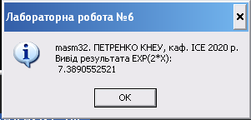
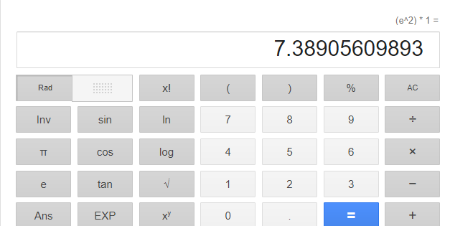
e = 0,0001 ; x = -1
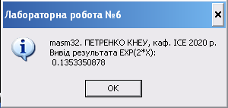
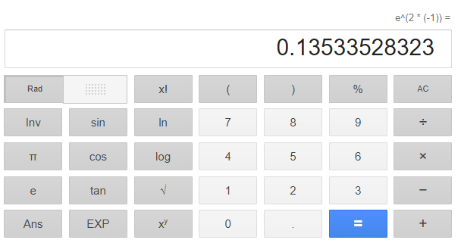
e = 0,0001 ; x = 0
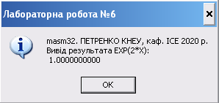

Висновок: На цій лабораторній роботі ми навчились створювати програми на мові асемблер, реалізуючи запропонований алгоритм за допомогою команд циклу та розгалуження, поглибили і закріпили знання з архітектури МП платформ х86 / 64 і навички по їх програмування

